Ref.:input.doc

Landelijke Radio Vlooienmarkt 2005 in 's-Hertogenbosch.

Op zaterdag 19 maart 2005 nodigt de VERON, afdeling Den Bosch, U weer van harte uit op onze 30ste jaarlijkse Landelijke Radio Vlooienmarkt, wederom in het AUTOTRON in Rosmalen (SHB) .
Dat het de 30ste markt is zullen we niet ongemerkt laten voorbijgaan.
Met recht spreken we van de meest bezochte gebeurtenis op radioamateur gebied in Nederland. Er zijn meer dan 320 stands en in 2004 hadden we een lichte groei en ontvingen we meer dan 4500 bezoekers.
Uw afdelingssecretaris kan ook weer vooraf kaartjes bestellen. Hoe, staat op onze website. Heeft hij geen Internet en u wel, help hem dan even. Oh ja, wilt u niet roken a.u.b.?

Het doel van de markt
Het doel van de markt is en blijft het bevorderen van zelfbouw. Naast gebruikte mag echter ook nieuwe apparatuur worden aangeboden, evenals nieuwe onderdelen, meetinstrumenten, antennes, hobbygereedschappen, enz. .Ook Agentschap Telecom (AT) zal weer met apparatuur aanwezig zijn. (Onder voorbehoud). Met vragen over storingen of zendmachtigingen kunt u daar terecht.

De markt zelf
Meer en meer blijkt dat de Landelijke Radio Vlooienmarkt in Den Bosch ook een echte dag voor de amateur is. Men komt om er iets te kopen natuurlijk, maar ook om oude bekenden weer te ontmoeten of zomaar voor de gezelligheid. De 30ste Radio Vlooienmarkt wordt weer oergezellig, maar behoudt wel het ware karakter van een vlooienmarkt. Uit het buitenland blijft de belangstelling maar groeien. De zusterverenigingen over onze grenzen zijn door ons geïnformeerd en in hun verenigingsbladen hebben ze ons de nodige aandacht geschonken. Ook dit jaar zijn al weer vele buitenlandse standhouders ingeschreven.

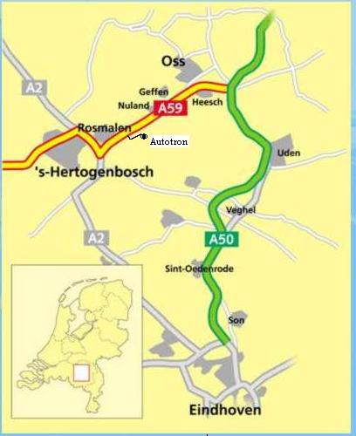
Entree en kassa's.
De vlooienmarkt is geopend van 9.00 - 15.30 uur, de entreeprijs is ongewijzigd en is € 6,- per persoon. Autotron heeft ruime parkeergelegenheid (betaald). De kassa's gaan al om 8 uur open, u kunt dan alvast het gebouw in. Er zal naast de normale kassa's ook weer één voor gepast geld zijn.
Naast horecafaciliteiten in de hal zijn in het Autotron restaurants en bars aanwezig waar u ook wat kunt eten of drinken.
Route
Het AUTOTRON staat aangegeven op de borden op de A2 en de A59 en is slechts 100 m van de N50 af. (De A59 loopt van Den Bosch naar Nijmegen).
Er is een zeer goede parkeerplaats waar u pas bij het weggaan hoeft te betalen.
Per openbaar vervoer: per bus (90 of 161) van het station Den Bosch of per treintaxi.
We kunnen het helaas niet voorkomen dat bij het wegrijden waarschijnlijk een file ontstaat, houdt u daar rekening mee. We verwachten dat de brug over de A59 klaar is.
Voor reservering van een tafel en verder alle informatie zie onze website: www.qsl.net/pi4shb, u kunt ons daar bereiken, of via E-mail: pi4shb@amsat.org. of bel: 06 1356 1325. (antw. app.). Zie ook onze advertentie van december 2004.
De afdeling Den Bosch verheugt zich er op u allen weer te kunnen begroeten en we wensen u alvast een plezierige dag toe.
Tot ziens op 19 maart a.s.

Eric Elstrodt, PA2ELS, secretaris Stg. BRAC.

